**МИНИСТЕРСТВО ЦИФРОВОГО РАЗВИТИЯ СВЯЗИ И МАССОВЫХ КОММУНИКАЦИЙ**

**Ордена Трудового Красного Знамени**

**Федеральное государственное бюджетное образовательное учреждение высшего образования**

**«Московский технический университет связи и информатики»**

Лабораторная работа №16(17)

Сравнение лиц с использованием библиотеки face_recognition

Выполнил: Студент группы

БВТ2402

Козьменко Егор Денисович

Москва

2025

**Цель работы**:

Научиться использовать библиотеку face_recognition для сравнения лиц на двух изображениях и определения, является ли лицо на неизвестном изображении тем же самым, что и на известном.

**Практическое задание**

С помощью библиотекиface_recognition сравнить фотографии лиц и провести анализ.

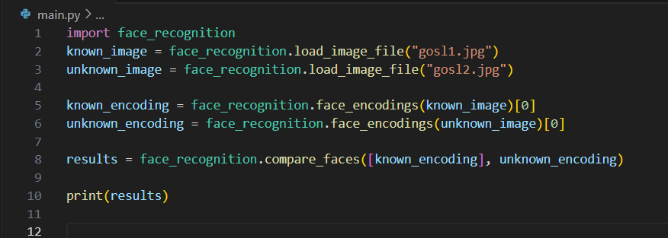



Взяв фотографии одного человека, получили результат

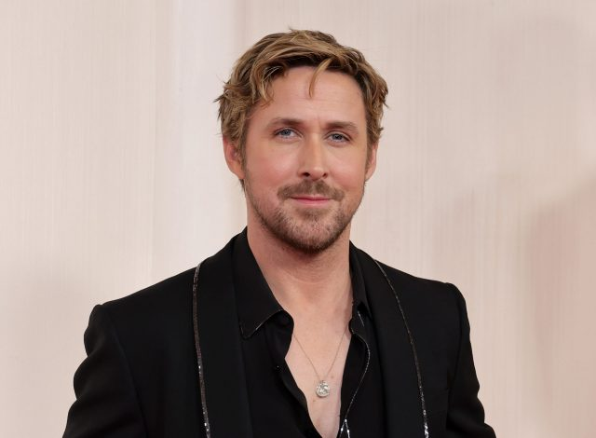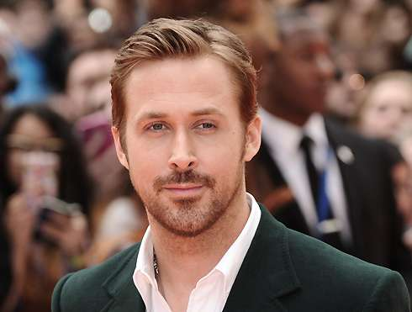

Взяв фотографии разных людей, получили результат



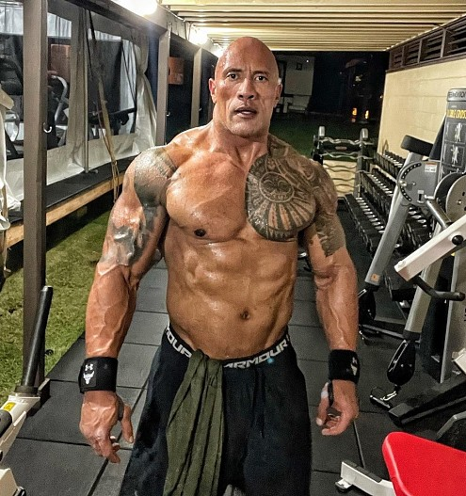

**Вывод:** Научился использовать библиотеку face_recognition для сравнения лиц на двух изображениях и определения, является ли лицо на неизвестном изображении тем же самым, что и на известном.